รายงานการปฏิบัติราชการ ประจำเดือน ธันวาคม 2566

รายงานการปฏิบัติ (คดีที่น่าสนใจในรอบเดือน ธันวาคม 2566)
คดีที่เกิดขึ้น : เหตุพบศพผูกคอตาย
ผู้ปฏิบัติ : พ.ต.อ.กิตติศักดิ์ รามสวัสดิ์ ผกก.สภ.ขนอม ,พ.ต.ท.หญิง สุกฤตา ใจห้าว สว.(สอบสวน) สภ.ขนอม
พร้อมด้วยเจ้าหน้าที่ที่เกี่ยวข้อง
สถานที่เกิดเหตุ : ม.12 ต.ควนทอง อ.ขนอม จ.นครศรีธรรมราช
เวลาดำเนินการ : วันที่ 8 ธันวาคม 2566 เวลา 16.57 น.

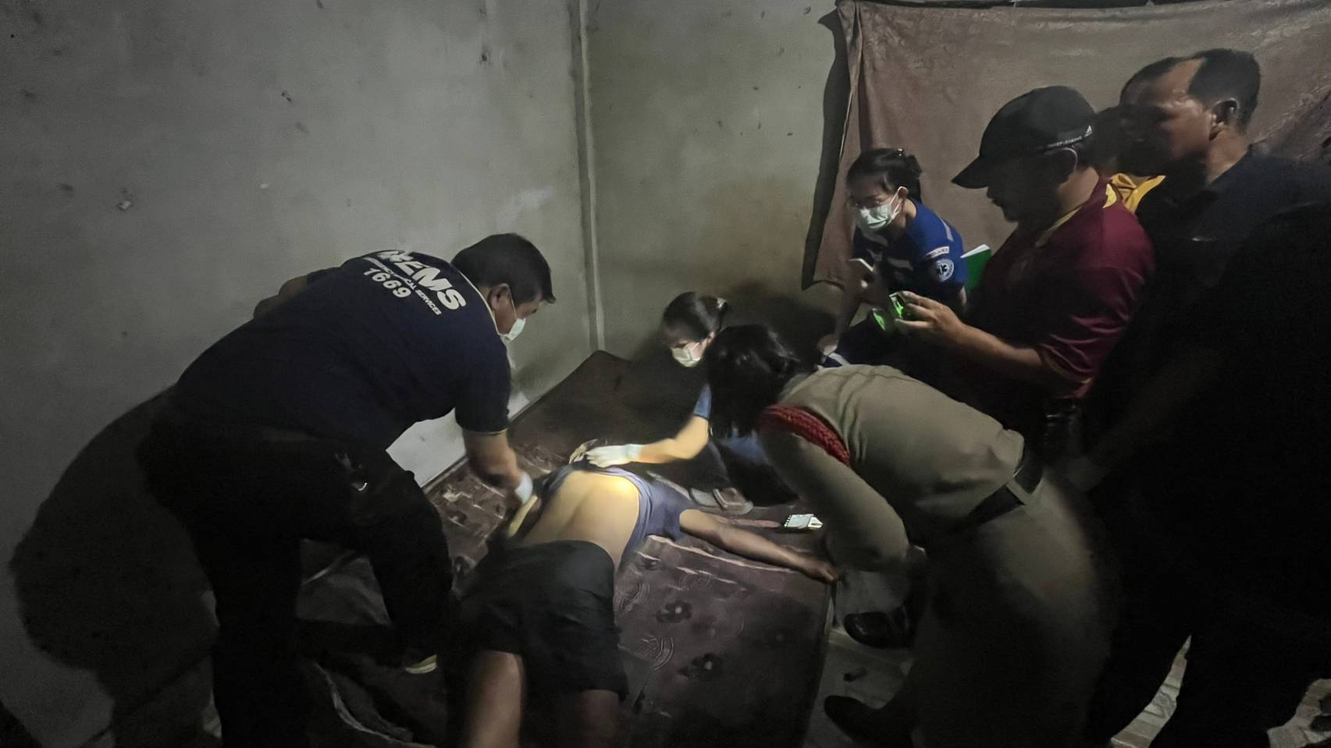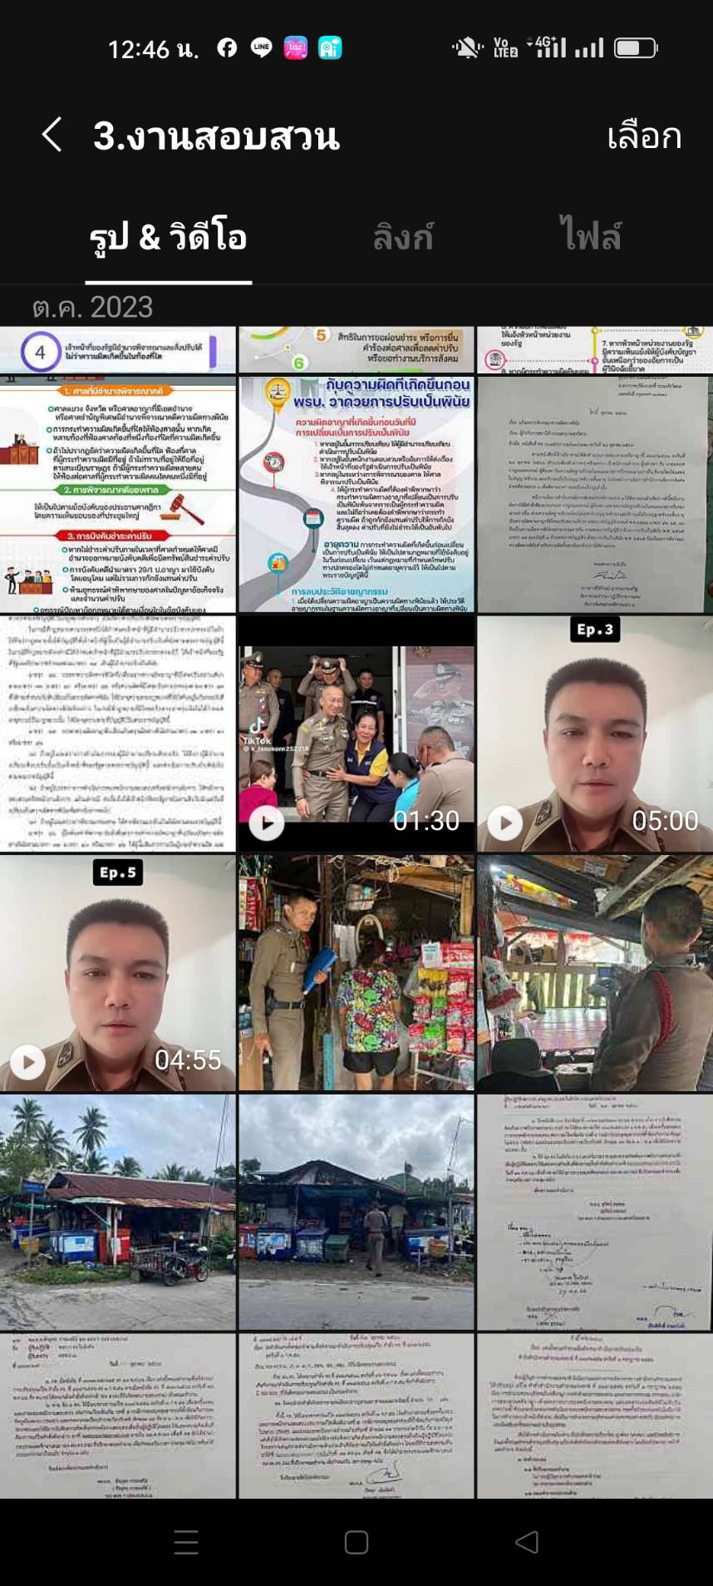
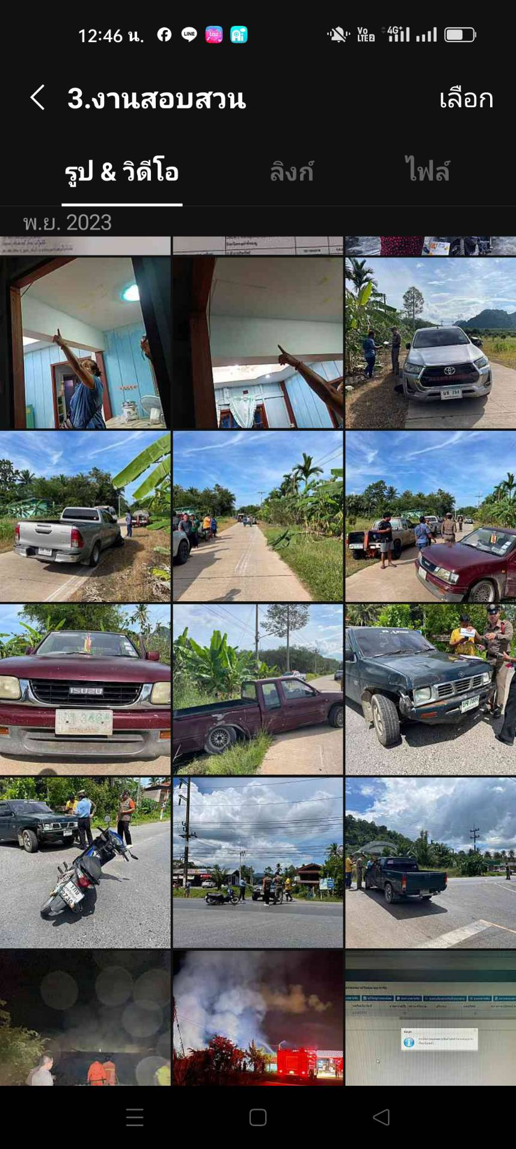

เมื่อวันที่ 8 ธันวาคม 2566 เวลา 16.57 น. พ.ต.ท.หญิงสุกฤตา ใจห้าว พงส.ฯ ได้รับแจ้งเหตุจากศูนย์วิทยุ สภ.ขนอม ว่าพบศพภายในห้องนอน บ้านเลขที่ 174/1 ม.12 ต.ควนทอง อ.ขนอม จ.นครศรีธรรมราช จึงได้รายงานให้ผู้บังคับบัญชาทราบและเดินทางไปยังที่เกิดเหตุ จากการตรวจสถานที่เกิดเหตุ พบศพเพศชายสูงประมาณ 180 ซม. สวมกางเกงกีฬาขาสั้นสีดำมีแถบสีแดง 2 แถบบริเวณตะเข็บกางเกง สวมเสื้อยืดคอกรมสีกรมท่า มีสัญลักษณ์ธงชาติสหรัฐอยู่บนหน้าอก นอนเสียชีวิตอยู่บนที่นอน ภายในห้องนอน สภาพศพนอนหงายมีผ้าขาวม้าผูกที่คอ ใกล้เคียงกับศพพบเก้าอี้ตั้งอยู่ใกล้กับที่นอน บนโครงหลังคามีผ้าขาวม้าสีและลายเดียวกับที่ผูกอยู่ที่คอ ร่วมกับแพทย์รพ.ขนอม ทำการตรวจชันสูตรพลิกศพเบื้องต้น แพทย์ลงความเห็นสาเหตุเกิดจากขาดอากาศหายใจ เสียชีวิตมาแล้วประมาณ 4 ชมทางญาติไม่ติดใจสาเหตุการเสียชีวิตจึงได้ส่งมอบศพให้ญาติประกอบพิธีกรรมทางศาสนาต่อไป

สรุปการดำเนินคดี ประจำเดือน ธันวาคม 2566
รับแจ้งความร้องทุกข์ : ช่วงวันที่ 1 ธันวาคม 2566 ถึง 31 ธันวาคม 2566 พนักงานสอบสวนได้รับแจ้งความร้องทุกข์ จำนวน 26 คดี (อาญา 25 คดี,จราจร 1 คดี) แยกเป็นคดีที่รัฐเป็นผู้เสียหาย จำนวน 21 คดี (คดียาเสพติดกลุ่มข้อหาร้ายแรง จำนวน 2 คดี) คดีฉ้อโกงที่กระทำผ่านระบบคอมพิวเตอร์ จำนวน 1 คดี คดีพ.ร.บ.ป่าไม้ จำนวน 1 คดี ทำให้เสียทรัพย์ จำนวน 1 คดี คดีลักทรัพย์ จำนวน 1 คดี
รับสำนวนคดีอาญา : ช่วงวันที่ 1 ธันวาคม 2566 ถึง 31 ธันวาคม 2566 พนักงานสอบสวนได้รับสำนวนคดีอาญาไว้ทำการสอบสวน จำนวน 26 คดี สอบสวนเสร็จสิ้นแล้ว จำนวน 14 คดี คงเหลือและอยู่ระหว่างการสอบสวน จำนวน 12 คดี
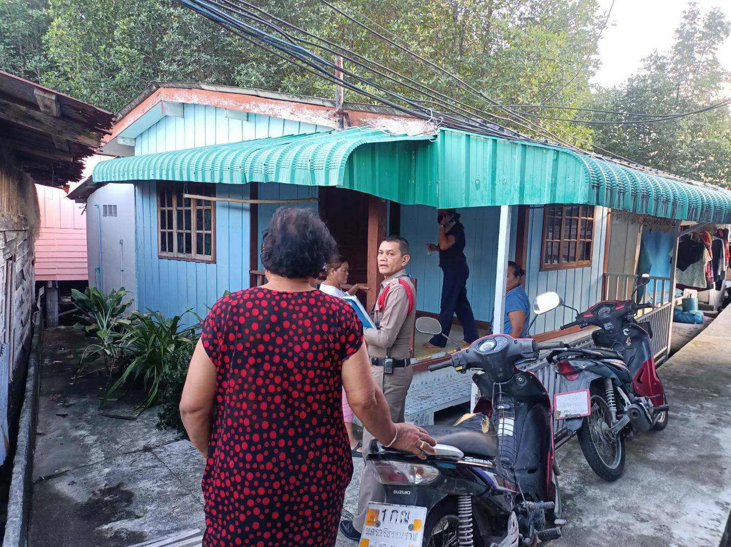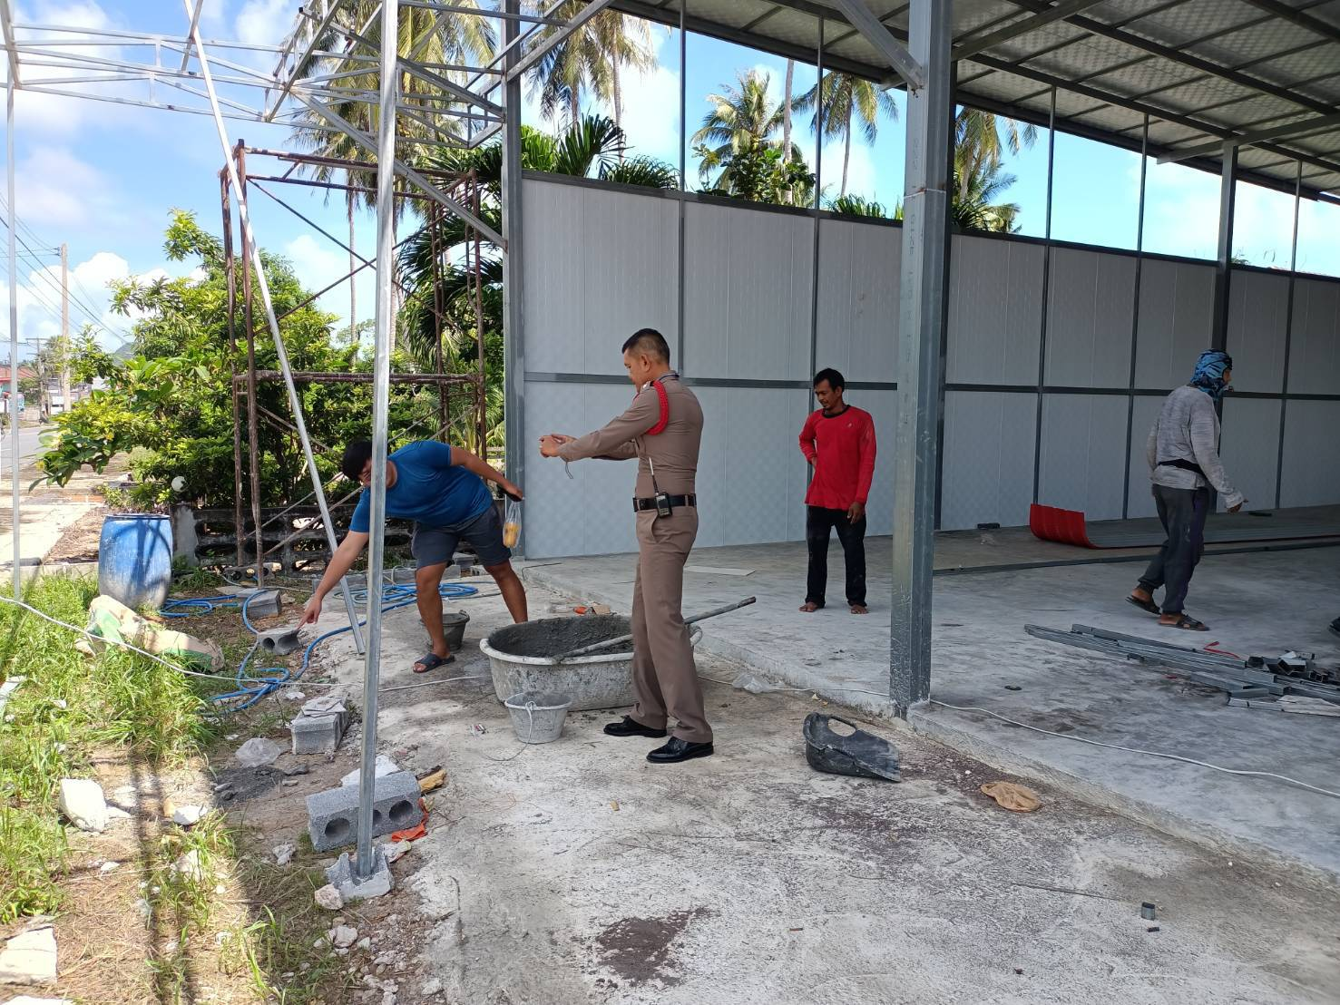
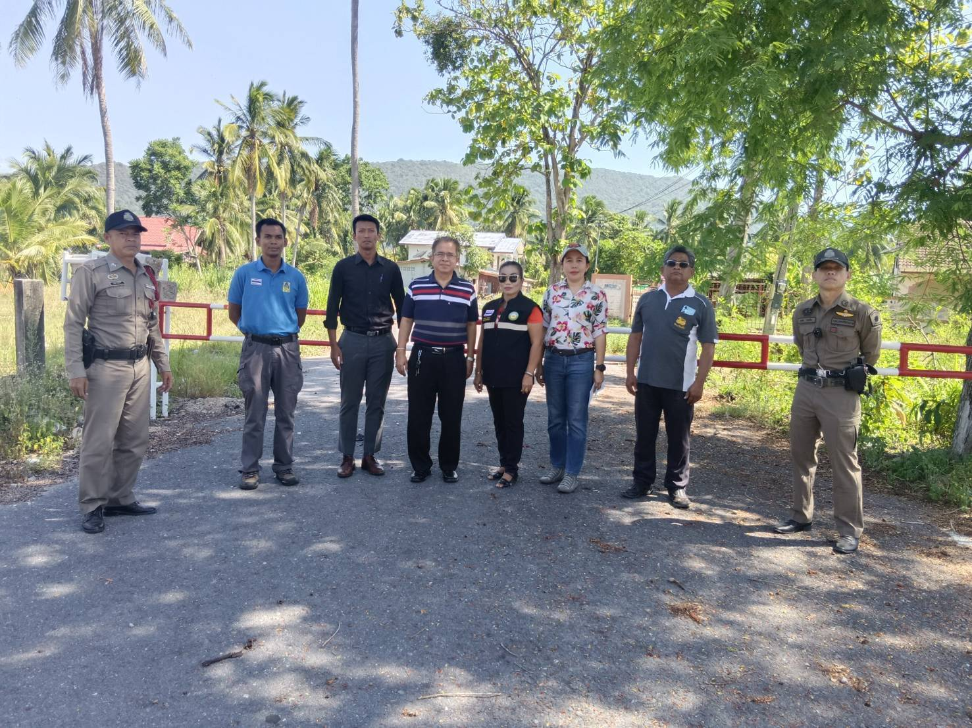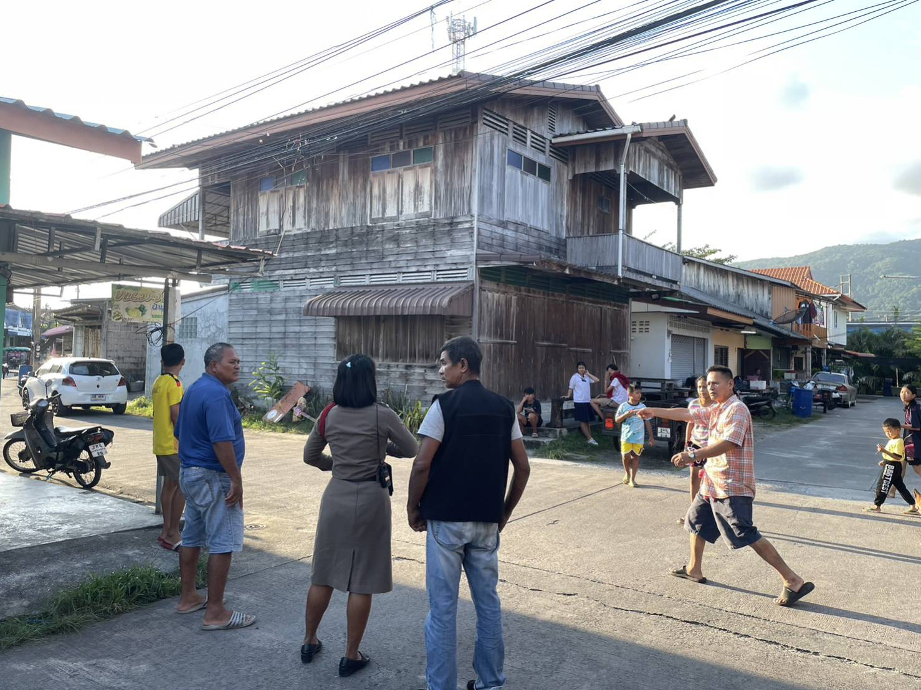
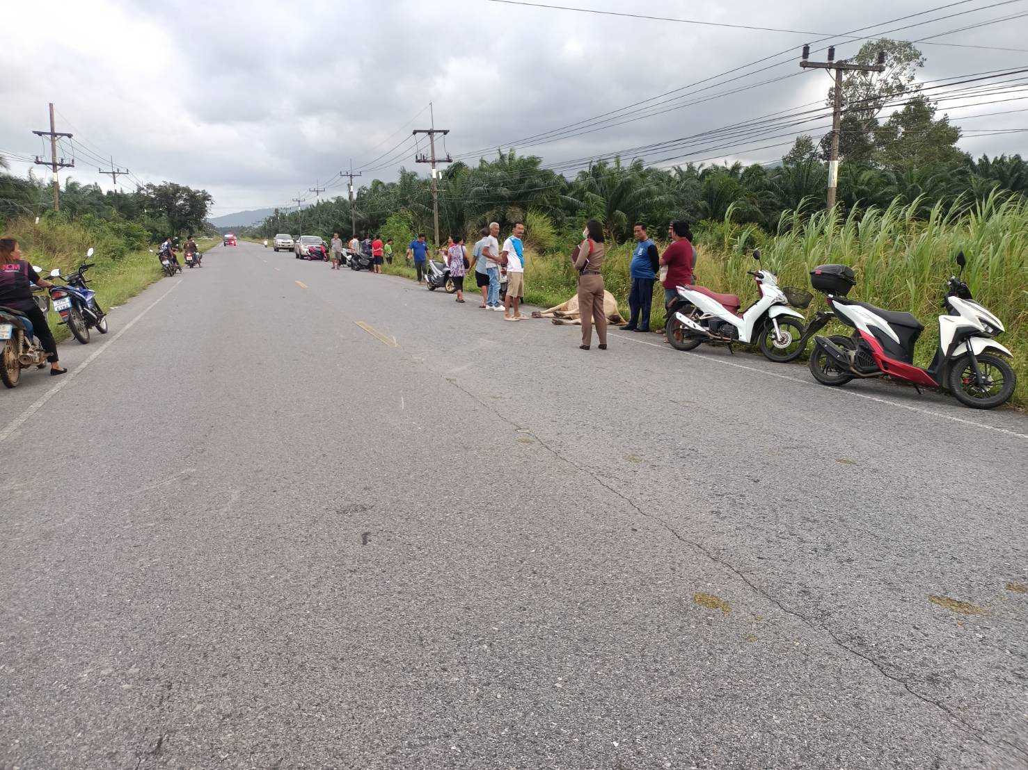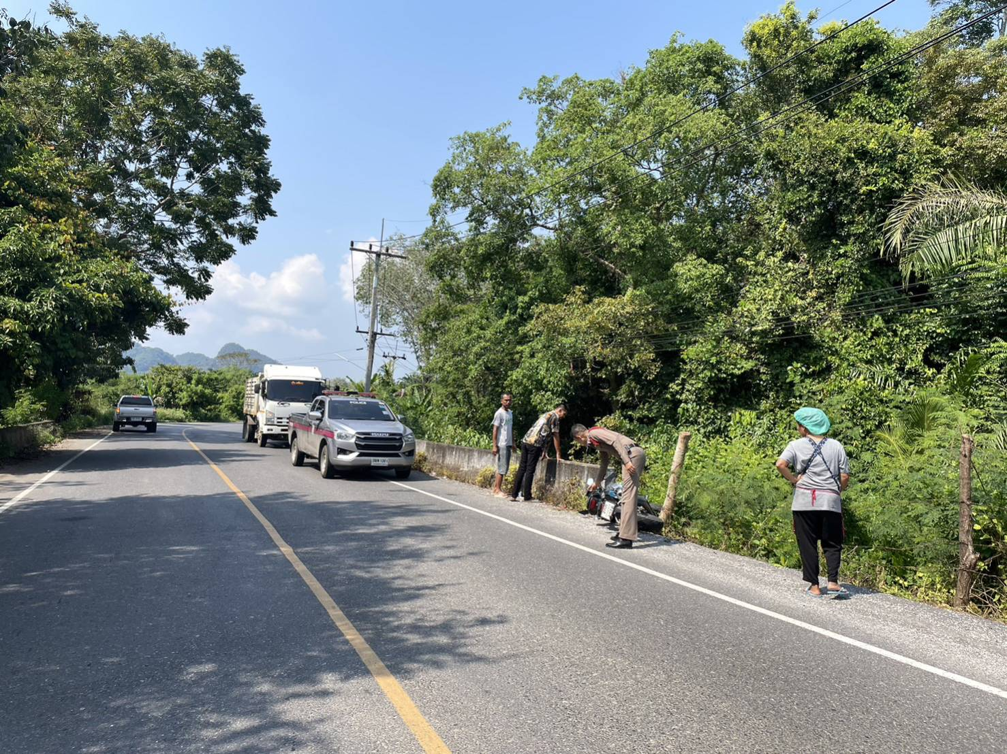
รายงานสถิติคดีอาญา ๔ กลุ่ม ประจำเดือนธันวาคม ๒๕๖๖

เลขคดีสุดท้ายประจำเดือนธันวาคม 2566
เลขคดีอาญาที่ 351/2566
เลขคดีจราจรที่ 5/2566
คดีอาญาจราจรที่อยู่ระหว่างสอบสวน จำนวน 12 คดี
สำนวนคดีอาญาจราจรล่าช้า ตามคำสั่ง ตร.ที่419/2556 ไม่มีแต่อย่างใด

